附件二：国科大心理App使用说明（网页版）

※仅适用于少数无智能手机用户，支持电脑上Google Chrome浏览器，其他种类浏览器及手机浏览器可能存在兼容性问题
Chrome浏览器下载地址：https://www.google.cn/chrome/。文件中已有一个下载好的安装程序ChromeSetup.exe
- 使用说明
- 打开浏览器输入网址：http://210.76.211.85访问，显示如下：
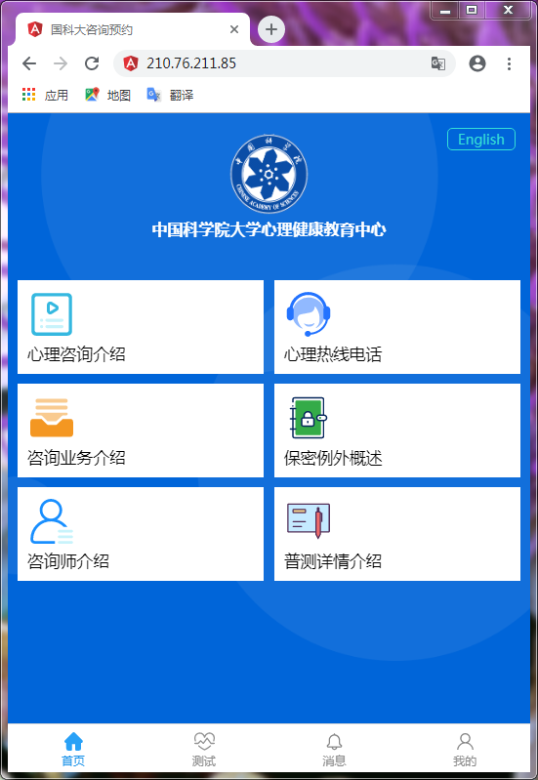

图 1 首页
- 点击首页底部“测试”按钮，跳转到登录页面：
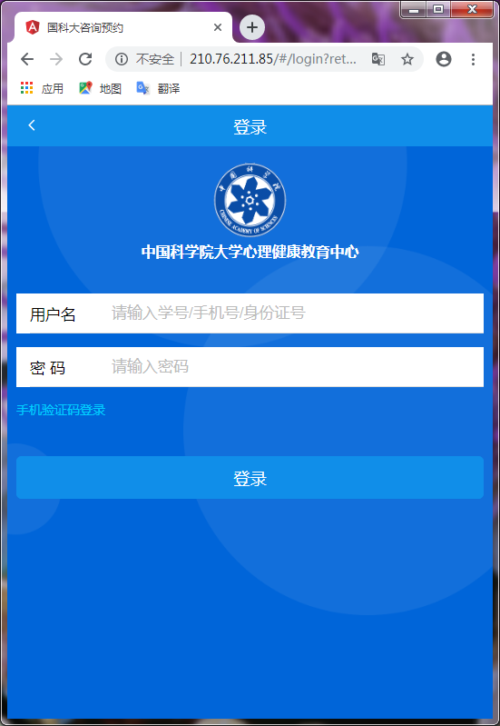

图 2 登录页
- 输入用户名、密码后，点击“登录”按钮。用户名为学生的国科大学号，初始密码：国内学生为身份证号码后六位；国际学生为护照号码后六位。
- 如果是首次登录的用户，将进入账号激活页面，不是首次登录的可以忽略：
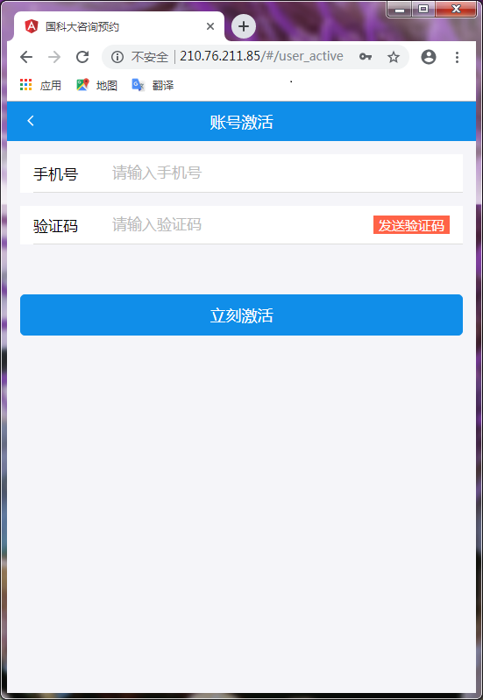

图 3 用户账号激活
- 输入手机号码，并点击“发送验证码”按钮，等待接收验证码短信，然后将相应的验证码录入并点击“立刻激活”按钮。
- 激活成功后，将自动跳转到应用“首页”，点击界面底部“测试”按钮进入“普通测试”页面。
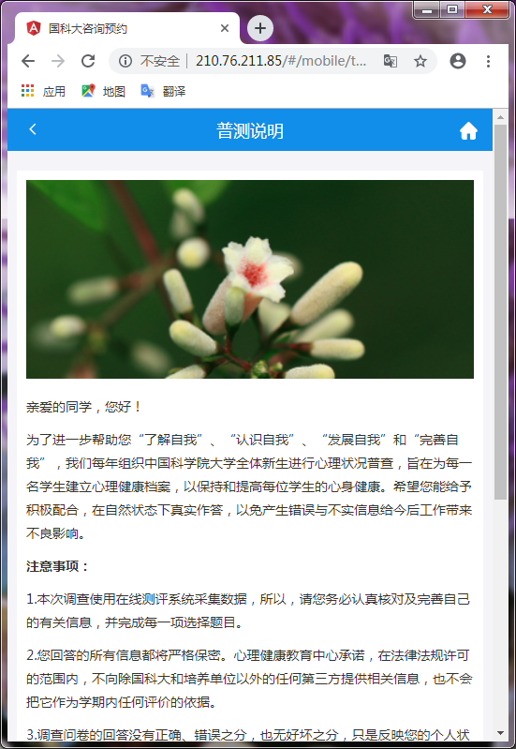

图 4 普测介绍
- 阅读《普测介绍》，完成后点击“下一步”按钮进入《普测目录》页面。
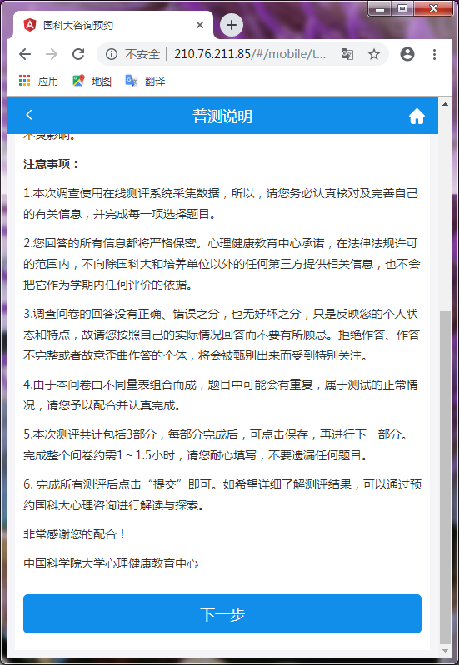

图 5 普测下一步
- 点击目录下的菜单 “第一部分”、“第二部分”、“第三部分”就可以开始相应的测试了。
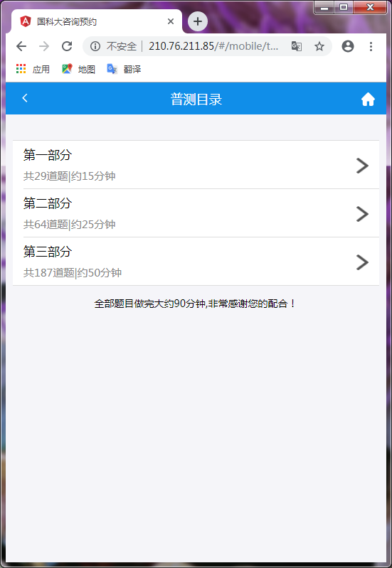

图 11 普测目录

※注意：使用过程中将浏览器调整到适当大小，效果更佳。

